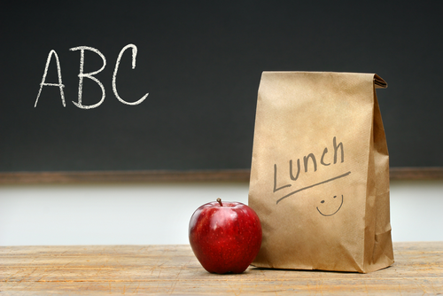


Ouderraadpleging in verband met eventuele verandering van de schooltijden

Beste Ouders,

Naar aanleiding van meerdere signalen van ouders hebben we als MR het onderwerp ‘toekomstige schooltijden’ weer op de agenda gezet. De grote opkomst, de inbreng en de gestelde vragen tijdens de voorlichtingsavond van 8 april over de verschillende mogelijkheden m.b.t. een ander rooster laat ook zien dat dit onderwerp leeft. Wij hopen dat eenieder een beter beeld heeft gekregen van de voor- en nadelen. Voor degene die niet aanwezig waren hebben we de informatie kort samengevat in de bijlage.

Zoals gemeld op de informatieavond is er nog geen keuze gemaakt voor een ander rooster. Om te kunnen komen tot een weloverwogen beslissing hebben we als MR uw hulp nodig door het invullen van bijgevoegd enquêteformulier. Met het invullen van het enquêteformulier zult u niet meer dan 5 minuten kwijt zijn. Wanneer u zich nog verder wil verdiepen in de bijgevoegde informatie zal de persoonlijke oordeelvorming wat meer tijd in beslag nemen. De aankomende vakantieperiode geeft daar wellicht genoeg mogelijkheid toe.

Wij vragen u het ingevulde enquêteformulier uiterlijk 13 Mei ter retourneren via de speciale MR-postbus op school. Om een goed beeld te krijgen van de wens van alle ouders streven we ernaar om minimaal 60% van de enquêtes ingevuld terug te ontvangen.

De analyse van de enquête zal op een volgende manier plaats vinden:
- We willen een duidelijk verschil (>10%) hebben tussen de verschillende mogelijkheden
- Leraren worden apart gevraagd naar hun voorkeur. De voorkeur van de leraren zal doorslaggevend zijn wanneer de voorkeur van ouders gelijk is.
- Waardering van de voorkeuren zal als volgt gebeuren:
  - U geeft de voorkeur per gezin aan. Elk kind wordt volgens de hieronder aangegeven waardering geteld:
  - Kinderen uit groepen 1 t/m 4 krijgen een waardering van 2
  - Kinderen uit groepen 5 t/m 7 krijgen een waardering van 1
  - Ouders met alleen een kind in de huidige groep 8 worden niet gevraagd de enquête in te vullen.
  - Leraren die eventueel volgend schooljaar niet meer werkzaam zijn op De Brug kunnen geen voorkeur aangeven.

We verwachten dat we eind mei een weloverwogen keuze kunnen maken. U wordt daar dan zo snel mogelijk over geïnformeerd. Als er een wijziging plaats vindt in de schooltijden, dan zal dit per schooljaar 2019-2020 worden ingevoerd.

Wij hopen dat alles duidelijk is en zien uw ingevulde enquêteformulier met interesse tegemoet. Mochten er nog onduidelijkheden zijn dan kunt u altijd de leden van de MR en Corinne aanschieten.

Met vriendelijke groet,

Oudergeleding van MR De Brug

Sandra Campos

Susan Krom

Mark Bot

Enquêteformulier andere schooltijden
Wij vragen uw hulp voor de ouderraadpleging middels het invullen van de volgende vragen. Het is belangrijk dat u alle vragen volledig invult.
Achternaam gezin

Naam Kind | Huidige klas
1.
2.

3.

4.

5.

6.

Vraag 1: Voorkeur voor systeem
Wij hebben een voorkeur voor de volgende schooltijden (kruisje zetten in het hokje van uw voorkeur):
Huidige schooltijden | Continurooster | Huidige schooltijden met vrijdag middag les voor alle groepen | Geen voorkeur

Vraag 2: Beschikbaarheid als overblijf ouder
Ik ben beschikbaar als overblijf ouder om te assisteren bij de TSO (doorhalen wat niet van toepassing is):
JA | NEE

Wanneer u beschikbaar bent als overblijfouder graag aangeven op welke (vaste) dagen (kruisje zetten bij de dagen dat u beschikbaar bent):
Maandag | Dinsdag | Donderdag | Vrijdag

Vraag 3: Bereidheid tot extra betalen voor tussentijdse schoolopvang (TSO)
Wanneer het moeilijk blijft om voldoende overblijfouders te vinden voor de TSO zal de school genoodzaakt zijn om geschoolde medewerkers daarvoor in te schakelen (mits deze verkrijgbaar is). De verwachting is dat de kosten voor de overblijf per kind dan beduidend hoger zullen zijn stijgen.
Blijft u gebruik maken van de TSO als de kosten stijgen (doorhalen wat niet van toepassing is)?
JA | NEE
Bijlage informatie over andere schooltijden

Mogelijke opties

Tijdens de voorlichtingsavond zijn door Siebrand Konst van Stichting Blosse verschillende opties van andere schooltijden toegelicht;
- Traditionele model (zie hieronder)
- Continurooster (zie hieronder)
- 5 gelijke dagen model (elke dag is de schooltijd even lang en blijven de kinderen op school eten)
- Bioritme model (elke dag is de schooltijd even lang en zijn de schooltijden in de middag later op de dag)

Voor De brug zijn het traditionele model en het continurooster verder besproken met de aanwezige ouders en leraren.

- Traditioneel model

Het traditionele model wordt momenteel gehanteerd op school. De schooltijden zijn maandag, dinsdag, donderdag en vrijdag van 8:30 tot 15.15 uur en de lunchpauze is van 12:00 tot 13:15 uur. Op woensdag gaan alle kinderen van 8:30 tot 12.15 uur naar school. De kinderen uit groep 1 t/m 4 zijn de vrijdagmiddag vrij.

Voordelen
- Kinderen kunnen naar huis onder de middag en zijn dan even uit de schoolomgeving om de batterij op te laden voor 2e piekmoment van de dag
- Ouders/grootouders hebben een extra contact moment met de kinderen
- Kinderen hoeven minder lang naar de BSO
- Minder inspannend voor de kinderen uit groep 1 tot en met 4
- Past beter bij het bioritme van de kinderen als het gaat om het leren
- Er verandert niets voor de kinderen en ouders

Nadelen
- School is later afgelopen t.o.v. het continurooster waardoor er minder tijd is voor kinderen om te spelen met vriendjes of voor andere activiteiten
- Na de lunchpauze is extra tijd nodig om weer een rustig leerklimaat te creëren
- Minder verkeersveiligheid, door meer haal- en brengmomenten is er meer fietsverkeer
- Afhankelijkheid van overblijfouders of ander personeel tijdens de TSO (verwachting is dat er in de nabije toekomst onvoldoende mensen beschikbaar zijn voor de TSO)
- Onrustig wanneer een kind meerdere verschillende vormen van lunchpauzes heeft tijdens een schoolweek (b.v. twee dagen thuis, een dag TSO en een dag met de oppas)

2. Continu Rooster

Bij het continurooster zijn de schooltijden voor alle kinderen op maandag, dinsdag, donderdag en vrijdag van 8:30 tot 14.30 uur en op woensdag van 8:30 tot 12.15 uur.

Voordelen
- Meer structuur en rust in het dag- en weekprogramma van de kinderen, het ritme van de kinderen wordt niet onderbroken door het tussentijds naar huis of naar de TSO gaan
- De hele dag toezicht door leraren
- Het levert meer effectieve onderwijstijd op (leraren hoeven minder tijd te besteden aan het terugbrengen van de rust na de pauze)
- Samen overblijven bevordert het gemeenschapsgevoel bij kinderen. Het onderwijs is meer dan lezen, rekenen en taal. Wanneer ze gezamenlijk eten, leren kinderen elkaar nog beter kennen
- De schooldag is eerder afgelopen, waardoor er meer tijd beschikbaar is voor andere activiteiten. Maar ook de leraren hebben meer tijd beschikbaar aan het eind van de dag voor vergaderingen en voorbereidingen van lessen na afloop van de lessen en zonder verantwoording voor kinderen op school
- Alle leraren hebben eenzelfde verdeling van lesgevende en niet-lesgevende werkuren, ongeacht hun groep
- Het model verhoogt de verkeersveiligheid, door vermindering van de haal- en brengmomenten is er minder fietsverkeer.

Nadelen
- Kinderen worden verplicht 4 dagen per week over te blijven
- Ouders en kinderen missen het contact tijdens de lunchpauze
- Ouders moeten mogelijk hun planning aanpassen (op het werk, afspraken met oppas)
- Het model vergt extra coördinerende taken van de school t.a.v. de planning van pauzes
- Het model is inspannender voor de jongere kinderen uit de groepen 1. Voor 4-jarigen is er, net als nu, altijd de mogelijkheid om na de lunch niet naar school te gaan.

3. Traditionele model plus vrijdagmiddag

Tijdens de informatieavond is de mogelijkheid van het traditionele model met een aanvulling onvoldoende toegelicht. Hieronder staat de variant van het traditionele model plus op vrijdagmiddag alle leerlingen naar school, dus ook groep 1 t/m 4.

In dit model zijn de schooltijden maandag, dinsdag, donderdag en vrijdag van 8:30 tot 15.15 uur met een lunchpauze van 12:00 tot 13:15 uur en op woensdag van 8:30 tot 12:15 uur.

Voordelen (zie ook traditionele model)
- Organisatorisch beter voor school omdat alle leraren gelijke werktijden hebben waardoor overleg beter is te plannen met aanwezigheid van iedereen
- Meer vakantiedagen voor kinderen en meer studiedagen voor het lerarenteam
- Minder BSO opvang nodig voor kinderen van groep 1 t/m 4 (vrijdag)

Nadelen (zie ook traditionele model)
- Mogelijk extra opvang nodig voor de extra vrije dagen voor de kinderen
- Het model is inspannender voor kinderen uit de groepen 1 t/m 4.

Extra informatie

Naast de informatieavond kunnen we ons voorstellen dat ouders graag voor zichzelf nog extra informatie willen. Beschikbare informatie op internet laat niet een eenduidig beeld zien. Er zijn ook weinig tot geen onderzoeken beschikbaar die een conclusie geven over het effect van schooltijden op een kind. Kortom de keuze voor een schooltijdenmodel is persoonlijk die ieder zelf zal maken op basis van de eigen situatie.

Onderstaande de websites zouden geraadpleegd kunnen worden voor extra informatie:

- https://www.consultancy.nl/nieuws/16518/traditionele-schooltijden-steeds-vaker-verleden-tijd-bij-basisscholen
- https://www.duo-onderwijsonderzoek.nl/wp-content/uploads/2015/06/Rapportage-Schooltijden-in-het-basisonderwijs-22-januari-2018.pdf
- https://www.heutinkvoorthuis.nl/nl/steeds-meer-scholen-kiezen-voor-andere-schooltijden/news/44/
- http://www.onderwijsconsument.nl/mag-school-de-schooltijden-wijzigen/
- https://www.rijksoverheid.nl/onderwerpen/schooltijden-en-onderwijstijd/flexibele-schooltijden-basisonderwijs
- http://anderetijdeninonderwijsenopvang.nl/

Een van de vragen op de informatieavond was om te kijken naar het percentage continuroosters op de scholen in Nederland. Onderstaande figuur geeft dit weer.

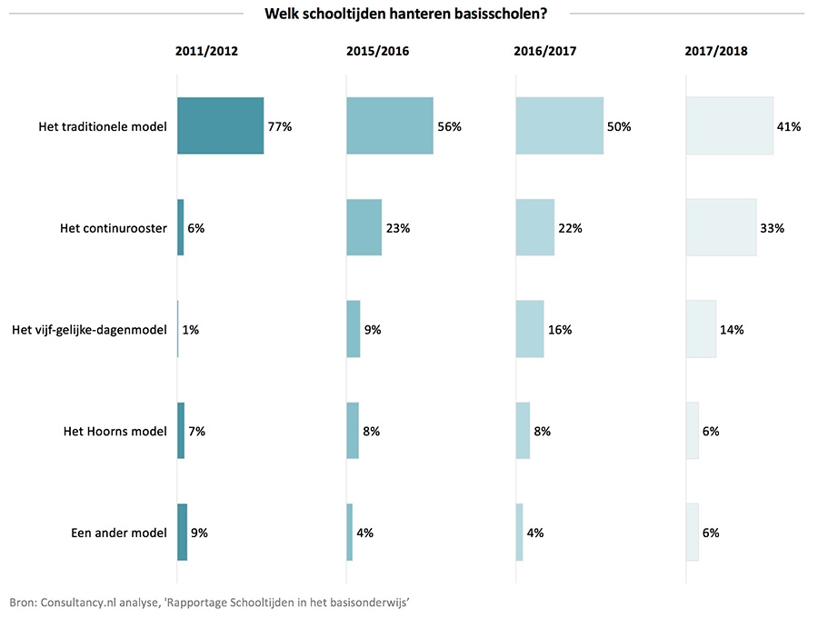

Mogelijke uitwerking continurooster

Hoe kan het continurooster op De Brug georganiseerd worden?
Een continurooster is momenteel de meest rustige vorm waarmee qua tijden de meeste duidelijkheid wordt verschaft. Dit model sluit goed aan op de sportverenigingen die op woensdagmiddag een aanbod hebben waar kinderen gebruik van maken.

De lunchpauzes worden gepland tussen 11:30 – 12:00

Buiten spelen doen we bij goed weer, anders spelen we in de groep.

De lunch
Voordat de kinderen naar buiten gaan, wordt er in de klas, onder toezicht van de leraar, gegeten en gedronken.
Omdat kinderen uit de groepen 1-2 en 3 vaak wat meer tijd nodig hebben om te eten hebben zij een langere lunchpauze.

Om het lunchen in goede banen te leiden, kunnen de volgende afspraken gemaakt worden:
- Alle kinderen nemen een lunchtasje/koeltasje mee en gebruiken deze tijdens de lunch. De lunchtasjes blijven in de rugtassen tot het lunchmoment.
- De kinderen krijgen dezelfde hoeveelheid eten mee naar school, als ze thuis gewend zijn te eten. Hoe en wat uw kind thuis eet, kan uw kind ook op school eten. Eet uw kind bijvoorbeeld zonder korst zijn brood? Geef dan brood zonder korst mee. Zo hoeft dit geen discussiepunt te worden op school.
- We stimuleren de kinderen hun eten op te eten. Wat niet opgegeten wordt, gooien we dan niet weg, maar geven we mee terug naar huis. Zo kunt u zien wat uw kind gegeten heeft en de lunch eventueel op het eetgedrag aanpassen.
- De kinderen laten snoepgoed thuis.
- De kinderen kunnen aan hun eigen tafel eten, in de groepen 1 en 2 zorgen de leraren ervoor dat de kinderen op een fijne manier kunnen zitten.
- Er wordt de mogelijkheid geboden om handen te wassen.
- Alle kinderen starten na het wensen van een smakelijke lunch gelijktijdig met eten.
- Lunchen is een moment van ontspanning en rust. Tijdens de lunch zijn de kinderen stil en luisteren naar een mooi verhaal of kijken een filmpje.
- Na het eten ruimen we op en worden de tafels schoongemaakt (vanaf groep 4 doen kinderen dit zelf).
- Na de lunchpauze gaan de kinderen een half uur naar buiten en hebben de leraren pauze. De kinderen zijn buiten onder toezicht van het directielid en de IB-er.
Bij slecht weer blijven de kinderen in de klas en wordt er een alternatief programma aangeboden, waardoor er toch sprake is van ontspanning.
Uiteraard blijft het pauzemoment in de ochtend bestaan.

Rol van ouders aangaande de lunch
De leraren eten samen met de kinderen tussen de middag en zorgen ervoor dat de lunch ordentelijk en ontspannen verloopt.
Ouders zijn bij een continurooster verantwoordelijk voor het meegeven van een gezonde lunch en drinken zonder prik. Ouders worden dan gebeld als het kind zijn lunch niet mee heeft, zodat deze alsnog gebracht kan worden. Ouders zijn ook verantwoordelijk voor het doorgeven van diëten, medicijngebruik en wijzingen daarin.

Rooster toezicht op het plein
Uitgangspunten voor het toezicht op het plein voor het continurooster zijn:
- Het toezicht op het plein wordt voor en na de schooltijden en tijdens de ochtendpauze gedaan door leraren. Hiervoor wordt een rooster opgesteld.
- Tijdens het buitenspelen na de lunch worden de directielid en de IB-er ingezet, zo nodig aangevuld met leraren die die dag nog geen pauze hebben ingevuld. Ook hiervoor wordt een rooster opgesteld.
- Onderwijsassistent en studenten worden in overleg ingepland.

Overig

Medicatie bij kinderen
Er zijn kinderen die tussen de middag medicijnen nodig hebben. Wanneer dit het geval is, worden hierover afspraken gemaakt tussen de ouders van het kind en de desbetreffende leraar. In het “Medicijnprotocol” is vastgelegd hoe de afspraken lopen.

Bereikbaarheid
De school heeft een actuele lijst met telefoonnummers van de ouders. Ouders zijn ten alle tijden verantwoordelijk voor het doorgeven van wijzigingen. In ieder geval zal de lijst jaarlijks geüpdatet worden bij het begin van het nieuwe schooljaar.

Pauze voor de leraren
De leraar is, op een korte pauze na, de hele schooldag aangesloten bij de eigen groep. Na schooltijd is er een korte pauze voor alle leraren. Om die reden is het schoolteam minder bereikbaar tussen 14.30 en 14.45 per telefoon of voor afspraken.

Evaluatie
In het eerste jaar van het continurooster kunnen we 3 formele evaluatiemomenten inplannen, na 3 maanden met de leraren, na 6 maanden met de ouders en leraren en na 10 maanden met leraren, ouders en kinderen. Uiteraard wordt het belang van de kinderen in de twee eerste evaluaties meegenomen. Doel van de evaluaties is het monitoren van de leeropbrengsten, welbevinden van de kinderen en de lunchpauze op school en het vinden van eventuele verbeterpunten.

